Муниципальное бюджетное общеобразовательное учреждение - лицей № 32
имени И.М. Воробьева г. Орла

Выявление источников и уровня загрязнения
воздушной среды
в районе Силикатного завода

Выполнила: ученик
10 "А" класса
Алексей Олегович Фомин
Руководитель:
учитель биологии лицея №32 г. Орла
Светлана Александровна Фомина

2018 год

СОДЕРЖАНИЕ
Содержание ………………………………………………………………………...2
1.Введение…………………………………………………………………………..3
2.Обзор литературы
2.1. Источники загрязнения атмосферы……………………………………..5
2.1.1. Цемент ……………………………………………………………...7
2.1.2. Бетон………………………………………………………………...8
2.2. Влияние цементной пыли на организм человека……………………….9
2.3. Влияние цементной пыли на растения ………………………………...11
3.Экспериментальная часть
3.1. Методика выполнения работы
Оценка запыленности воздуха по степени загрязнения листьев……….....12
4.Выводы …………………………………………………………………………...13
5.Заключение……………………………………………………………………….14
6.Литература………………………………………………………………………..15
7. Приложения………………………………………………………………………16

1.Введение
Современный период развития человечества связан с увеличением объема выбросов вредных веществ в атмосферу.
Одним из главных загрязнителей атмосферы пылью и газами является цементная промышленность. Как известно, технологические схемы производства строительных материалов включают добычу, доставку, измельчение и рассев сырья, затем смешивание
компонентов между собой, последующее прессование; сушку, обжиг и, наконец, упаковку и транспортировку готовых изделий. При этом почти на всех этапах производства выделяется цементная пыль, которая оказывает воздействие на все компоненты природной среды.
Вокруг заводов, производящих цемент, асбест, гипс и другие строительные материалы повышенной летучести, образуются зоны максимального загрязнения окружающей среды радиусом до 2 км, с повышенным содержанием в воздухе пыли из частиц цемента, асбеста, гипса, кварца и других вредных веществ.
Пыль как загрязняющий окружающую среду фактор цементного производства вызывает наибольшее беспокойство [4]. Еще в 1990-е годы опубликован ряд работ, связанных с влиянием промышленного загрязнения на качество атмосферного воздуха и растительности [13], в том числе работы по проблемам воздействия цементных заводов на окружающую среду [11].
Воздействие на растительный и животный мир пылевых частиц может в первую очередь проявляться через: 1) изменение видового разнообразия флоры и фауны; 2) изменение структуры сообществ (снижение численности доминирующих и фоновых видов, увеличение численности редких видов); 3) изменение численности, возрастной и половой структуры популяций; 4) изменение направлений миграций; 5) замена одних сообществ другими; 6) изменение трофической структуры биоценозов.
В научной литературе имеются сведения о том, что пыль цемента обладает раздражающим действием на кожные покровы и оказывает пагубное влияние состояние дыхательной и иммунной систем.
На территории района Силикатного завода была обнаружена «цементная дорога» с наибольшим уровнем загрязнения от Силикатного переулка до ул. Северная 12.
Нами была поставлена цель: выявить источник загрязнения района Силикатного завода цементной пылью, провести гигиеническую оценку выбросов цементной пыли в атмосферу, определить риск для здоровья населения.
Оценка запыленности воздуха в районе проводилась по степени загрязнения листьев растений. Так как одним из главных индикаторов загрязнения промышленными выбросами на окружающую природную среду является растительность. Благодаря высокой чувствительности к антропогенному воздействию, она первой принимает на себя воздействие техногенного пресса. Пылевые частицы забивают устьичный аппарат растений, приводят к ухудшению их жизненного состояния, что отражается в темпах роста и развития растений.
Задачи:
1. Раскрыть содержание понятий «состав пыли», «цементная пыль».
2. На основе анализа специальной литературы теоретически обосновать влияние цементной пыли на растения и организм человека.
3. Выявить источник загрязнения воздушной среды в районе Силикатного завода.
4. Обобщить полученную информацию, подготовить рекомендации для руководителей и жителей исследуемого района по улучшению состояния воздушной среды.
Объект исследования:
Поверхность листьев растений, произрастающих вдоль автотрассы Силикатный переулок – улица Северная 12.
Предмет исследования:
Источники и уровни загрязнения воздушной среды в районе Силикатного завода.
Организация и ход работы:
1- поисковый этап: осмысление теоретических основ исследования, определение объекта, предмета, цели, задач, экспериментальной базы;
2-опытно-экспериментальный этап: (определение уровня загрязнения воздушной среды в районе Силикатного завода).
3 - обобщающий этап: подведение итогов исследования, анализ результатов, оформление текста работы.
Практическая значимость данной работы связана с возможностью ее использования для выявления мест нашего города, имеющих значительные уровни техногенного загрязнения воздушной среды, и разработки рекомендаций по улучшению состояния окружающей среды.

2.Обзор литературы
2.1. Источники загрязнения атмосферы
Атмосферный воздух является самой важной жизнеобеспечивающей природной средой и представляет собой смесь газов и аэрозолей приземного слоя атмосферы, сложившуюся в ходе эволюции Земли, деятельности человека и находящуюся за пределами жилых, производственных и иных помещений. Результаты экологических исследований, как в России, так и за рубежом, однозначно свидетельствуют о том, что загрязнение приземной атмосферы – самый мощный, постоянно действующий фактор воздействия на человека, пищевую цепь и окружающую среду. Атмосферный воздух имеет неограниченную емкость и играет роль наиболее подвижного, химически агрессивного и всепроникающего агента взаимодействия вблизи поверхности компонентов биосферы, гидросферы и литосферы.
К природным источникам загрязнения атмосферы относятся: извержения вулканов, пыльные бури, лесные пожары, пыль космического происхождения, частицы морской соли, продукты растительного, животного и микробиологического происхождения. Уровень такого загрязнения рассматривается в качестве фонового, который мало изменяется со временем.
Главный природный процесс загрязнения приземной атмосферы – вулканическая активность Земли. Крупные извержения вулканов приводят к глобальному и долговременному загрязнению атмосферы, о чем свидетельствуют летописи и современные данные. Это обусловлено тем, что в высокие слои атмосферы мгновенно выбрасываются огромные количества газов, которые на большой высоте подхватываются движущимися с высокой скоростью воздушными потоками и быстро разносятся по всему земному шару. Продолжительность загрязненного состояния атмосферы после крупных вулканических извержений достигает нескольких лет.
Антропогенные источники загрязнения обусловлены хозяйственной деятельностью человека. К ним следует отнести:
1. Сжигание горючих ископаемых, которое сопровождается выбросом 5 млрд. т. углекислого газа в год. В результате этого за 100 лет (1860 – 1960 гг.) содержание СО2 увеличилось на 18 % (с 0,027 до 0,032%). За последние три десятилетия темпы этих выбросов значительно возросли.
2. Работа тепловых электростанций, когда при сжигании высокосернистых углей в результате выделения сернистого газа и мазута образуются кислотные дожди.
3. Выхлопы современных турбореактивных самолетов с оксидами азота и газообразными фторуглеводородами из аэрозолей, которые могут привести к повреждению озонового слоя атмосферы (озоносферы).
4. Производственная деятельность.
5. Загрязнение взвешенными частицами (при измельчении, фасовке и загрузке, от котельных, электростанций, шахтных стволов, карьеров при сжигании мусора).
6. Выбросы предприятиями различных газов.
7. Сжигание топлива в факельных печах, в результате чего образуется самый массовый загрязнитель – монооксид углерода.
8. Сжигание топлива в котлах и двигателях транспортных средств, сопровождающееся образованием оксидов азота, которые вызывают смог.
9. Вентиляционные выбросы (шахтные стволы).
10.Вентиляционные выбросы с чрезмерной концентрацией озона из помещений с установками высоких энергий (ускорители, ультрафиолетовые источники и атомные реакторы) при ПДК в рабочих помещениях 0,1 мг/м3. В больших количествах озон является высокотоксичным газом.
При процессах сгорания топлива наиболее интенсивное загрязнение приземного слоя атмосферы происходит в мегаполисах и крупных городах, промышленных центрах ввиду широкого распространения в них автотранспортных средств, ТЭЦ, котельных и других энергетических установок, работающих на угле, мазуте, дизельном топливе, природном газе и бензине. Вклад автотранспорта в общее загрязнение атмосферного воздуха достигает здесь 40-50 %. Мощным и чрезвычайно опасным фактором загрязнения атмосферы являются катастрофы на АЭС (Чернобыльская авария) и испытания ядерного оружия в атмосфере. Это связано как с быстрым разносом радионуклидов на большие расстояния, так и с долговременным характером загрязнения территории.
Высокая опасность химических и биохимических производств заключается в потенциальной возможности аварийных выбросов в атмосферу чрезвычайно токсичных веществ, а также микробов и вирусов, которые могут вызвать эпидемии среди населения и животных.
В настоящее время в приземной атмосфере находятся многие десятки тысяч загрязняющих веществ антропогенного происхождения. Ввиду продолжающегося роста промышленного и сельскохозяйственного производства появляются новые химические соединения, в том числе сильно токсичные. Главными антропогенными загрязнителями атмосферного воздуха кроме крупнотоннажных оксидов серы, азота, углерода, пыли и сажи являются сложные органические, хлорорганические и нитросоединения, техногенные радионуклиды, вирусы и микробы. Наиболее опасны широко распространенные в воздушном бассейне России диоксин, бенз(а)пирен, фенолы, формальдегид, сероуглерод. Твердые взвешенные частицы представлены главным образом сажей, кальцитом, кварцем, гидрослюдой, каолинитом, полевым шпатом, реже сульфатами, хлоридами.
2.1.1. Цемент
Цемент представляет собой порошкообразный минерал, образующий при
взаимодействии с водой и минералами пластичную массу, которая со временем
переходит в твердое камневидное тело. По химическому составу наиболее
распространенная марка цемента – портландцемент, включает в % по массе:
62-76% СаО, 20-23% SiO2, 4-7% А12О3, 2-5% Fе2О3, 1-5% MgO.
Минералогический состав в % по массе состоит из твердых растворов на
основе 3CaO x SiO2, или Са3SiO5 (45-65%), 2CaO x SiO2, или Ca2SiO4 (15-30%),
алюминат кальция ЗСаО x А12О3 (3-14%), алюмоферрат(III) кальция 4СаО x
А12О3 x Fе2О3 (10-18%). Известны отличающиеся составом и назначением
различные виды портландцемента: высокопрочный, быстротвердеющий,
гидрофобный и др., его смеси с гранулированным шлаком
(шлакопортландцемент) и горными породами: пуццоланами, трепелом, туфом,
пемзой (пуццолановый портландцемент) [8].
В зависимости от приготовления сырьевой смеси различают сухой, мокрый и комбинированный способы производства. При сухом способе сырье (известняк и глина) в процессе дробления и помола в мельницах высушивается и превращается в сырьевую муку, после чего мука поступает на обжиг. При мокром способе помол сырьевых компонентов осуществляют в мельницах в присутствии воды, которую вводят для понижения твердости, интенсификации процесса помола и уменьшения удельного расхода энергии. Влажность
сырьевой смеси (шлама), поступающего на обжиг, при мокром помоле составляет 34-43% по массе; для снижения влажности шлама к сырьевой смеси добавляют сульфитно-дрожжевую бражку, триполифосфат Na или ПАВ. При комбинированном способе сырьевая смесь обезвоживается на вакуум-фильтрах или вакуум-прессах, формуется в гранулы и поступает на обжиг. Обжиг сырьевой смеси осуществляют при 1450 °С во вращающихся печах. Вращающуюся печь условно разделяют на несколько технологических зон. В зоне сушки под действием отходящих топочных газов сырьевая смесь подсушивается, в зоне подогрева нагревается до 500-600 °С и переходит в зону кальцинирования (900-1200 °С), в которой происходит разложение СаСО3. Получающийся СаО в твердом состоянии взаимодействует с составными частями глины и железистого компонента с образованием в экзотермической зоне 2CaO x SiO2, 5СаО x 3А12О3, 3СаО x А12O3, 4CaO x Al2O3 x Fe2O3, 2CaO x Fe2O3, а также СаО, MgO и др. оксидов. В зоне спекания при т-ре 1450 °С обжигаемый материал (клинкер) частично плавится; в этой зоне образуется главный минерал клинкера 3СаО x SiO2. При дальнейшем прохождении по печи клинкер попадает в зону охлаждения (температура 1000-1200 °С). Холодный клинкер дробят и тонко измельчают вместе с гипсом и др. добавками в барабанных шаровых мельницах, а затем транспортируют в железобетонные цилиндрические емкости - цементные силосы. При взаимоде6йствии цемента с водой первоначально образуется пластичное цементное тесто, которое со временем на воздухе или в воде уплотняется, теряет пластичность и превращается в цементный камень. Безводные минералы клинкера превращаются в гидросиликаты, гидроалюминаты и гидроферраты(III) Са:
3СаО x SiO2 + 2H2O--------- Ca2SiO4 x Н2О + Са(ОН)2
Ca2SiO4 + Н2О ----------Ca2SiO4 х Н2О ЗСаО х А12О3 + 6Н2О------------- ЗСаО х
А12О3 х 6Н2О
Образовавшийся Са(ОН)2 под действием СО2воздуха постепенно превращается в СаСО3, гидроалюминаты Са с гипсом в присутствии воды дают двойные основные сульфаты - Са6А12(ОН)12(SО4)3 x26Н2О и Ca4Al2(OH)12SO4 x6H2O. При получении бетона образовавшийся Са(ОН)2 с СО2 воздуха и SiO2 превращается в очень прочную массу, состоящую из карбонатов и силикатов Са [1, 19].

2.1.2. Бетон
Готовый бетон (товарный) является подвижной смесью, в состав которой входят четыре компонента, смешиваемые в определенных количествах: цемент, вода, песок и щебень.
Ориентировочный баланс составляющих для приготовления жидкого бетона выглядит следующим образом: 1 часть – цемент, 4 части – щебень, 2 части – песок и 1/2 части - вода.
Приведенные цифры являются условными, фактически количество смешиваемых компонентов зависит от необходимой марки бетона, характеристик песка и щебня, марки цемента, применения пластификаторов и т.п. При серийном производстве бетона учитываются несколько десятков параметров.
Главными составляющими бетона являются вода и цемент, связывающие все элементы смеси в единое целое. Основная задача в производстве бетона – соблюдение необходимого соотношения базовых компонентов, причем речь идет не только о количестве. При изготовлении бетонной смеси учитываются все нюансы, влажность песка и щебня, уровень влагопоглощения и т.д.При взаимодействии с водой цемент схватывается и твердеет. В результате образуется камень, который в ходе данного процесса усаживается (объем усадки – до 2 мм на 1 метр). На первый взгляд – не так уж много, хотя при неравномерном распределении усадочных процессов в цементном камне могут возникнуть внутренние напряжения, а через некоторое время – небольшие трещины. Эти дефекты значительно снижают прочность камня. Для уменьшения деформации в состав смеси добавляются крупные и мелкие заполнители, каковыми являются щебень и песок. Данные ингредиенты предназначены для создания единой структуры, воспринимающей усадочные напряжения.
Кроме того, использование заполнителей увеличивает показатель упругости бетона и его прочность, а также снижает ползучесть (необратимая деформация при длительной нагрузке). Заполнители существенно уменьшают стоимость конечного продукта, так как цемент является более дорогим строительным материалом, нежели щебень и песок.
Транспортировка бетона осуществляется с помощью бетономешалок.
Автобетоносмеси́тель (АБС, бетономеша́лка) — грузовой автомобиль, оборудованный вращающейся ёмкостью для перевозки бетона. Сохранность и однородность бетонной смеси при транспортировке обеспечивается вращением барабана. Внутри барабана находятся спиральные лезвия. При вращении в одном направлении (при загрузке и транспортировке) лезвия загоняют смесь глубже в барабан. Во время движения автобетоносмесителя с бетонной смесью и на временных остановках, вращение барабана в противоположенном направлении категорически запрещено. При вращении в другом направлении (при разгрузке) используется механизм Винт Архимеда, с помощью которого смесь выгружается. Приготовление бетонной смеси возможно непосредственно в автобетоносмесителе при транспортировке, когда в барабан загружаются цемент, вода и заполнители. В российской практике бетонирования более распространена схема транспортировки готовой бетонной смеси, замешанной на заводе.
Цель перемешивания — обволакивание всех частиц заполнителя цементным тестом и превращение всех ингредиентов бетонной смеси в однородную массу, которая не должна нарушаться при выгрузке смеси из бетономешалки. Способ выгрузки бетонной смеси является одним из основных принципов классификации бетономешалок. Существуют разные типы: в опрокидывающейся бетономешалке барабан для выгрузки бетона опрокидывается; в бетономешалке неопрокидывающегося типа оси всегда горизонтальны и выгрузка производится либо через желоб, вставленный в барабан, либо вращением барабана в обратном направлении, либо через прорезь в барабане. Существуют также бетономешалки лопастные и бетономешалки с барабаном, вращающимся вокруг вертикальной оси. Бетономешалки с опрокидывающимся барабаном имеют барабан конической или чашеобразной формы с лопатками внутри. Эффективность перемешивания зависит от конструкции бетономешалки. Процесс выгрузки обычно происходит удовлетворительно, так как вся бетонная смесь выгружается быстро в виде нерасслоившейся массы, как только опрокидывается барабан. Бетономешалки с опрокидывающимся барабаном предпочтительнее для смесей с низкой удобообрабатываемостью и для смесей, содержащих заполнитель крупных размеров. Из неопрокидывающейся бетономешалки выгрузка идет довольно медленно, и бетонная смесь может расслоиться: более крупные частицы заполнителя задерживаются в бетономешалке, так что вначале происходит выгрузка цементного раствора, а затем выгружаются покрытые цементным тестом камни. Нельзя сказать, конечно, что это общий недостаток бетономешалок с неопрокидывающимся барабаном, но рекомендуется проверять в этом отношении работу бетономешалок на данной смеси.
2.2. Влияние цементной пыли на организм человека
В научной литературе имеются сведения о том , что пыль цемента
обладает раздражающим действием на кожные покровы и оказывает
фиброгенное влияние на легочную ткань.
Установлено, что на 75% цементная пыль, выбрасываемая в атмосферу,
состоит из частиц размером менее 10 мкм. Раздражающий эффект, вызванный
щелочной средой цементной пыли, нередко сопровождается обструкционными
изменениями дыхательных путей. Проводимые в последние десятилетия
исследования показали, что у персонала, занятого в производстве цемента и в
строительной индустрии, обычно отмечается повышенная заболеваемость
раком горла и гортани [2,5,6]. Пыль при вдыхании способна длительно
задерживаться в глубоких отделах дыхательного тракта [2]. При
хроническом воздействии взвешенных частиц увеличивается число случаев
заболевания бронхитом как детей, так и лиц старше 25 лет [4]. Установлено,
что повышение концентрации частиц диаметром 10 мкм на 10 мкг/м3 в
атмосферном воздухе способствует увеличению смертности от болезней
органов дыхания на 3,4%. Число госпитализаций в легочное отделение
увеличивается на 0,8% и обращаемость в скорую помощь на 1,0%, а у больных
БА - соответственно 1,9 и 3,4% [5].
Длительное воздействие цементной пыли чаще всего приводит к развитию
бронхита, пневмокониозы развиваются редко и только при особых условиях
(большая запыленность, высокое содержание в пыли свободной двуокиси
кремния). Пневмокониозы от вдыхания пыли цемента не склонному к прогрессированию (относительно доброкачественные силикатозы). Действие пыли на кожный покров
сводится в основном к механическому раздражению. Вследствие такого
раздражения возникает небольшой зуд, неприятное ощущение, а при расчесах
может появиться покраснение и некоторая припухлость кожного покрова, что
свидетельствует о воспалительном процессе. Пылинки могут проникать в поры
потовых и сальных желез, закупоривая их и тем самым затрудняя их функции.
Это приводит к сухости кожного покрова, иногда появляются трещины, сыпи.
Попавшие вместе с пылью микробы в закупоренных протоках сальных желез
могут развиваться, вызывая гнойничковые заболевания. Закупорка потовых
желез пылью в условиях горячего цеха способствует уменьшению
потоотделения и тем самым затрудняет терморегуляцию. При попадании пыли
на слизистые оболочки глаз и верхних дыхательных путей ее раздражающее
действие, как механическое, так и химическое, проявляется наиболее ярко.
Слизистые оболочки по сравнению с кожным покровом более тонки и нежны,
их раздражают все виды пыли, не только химических веществ или с острыми
гранями, но и аморфные, волокнистые и др. Пыль, попавшая в глаза, вызывает
воспалительный процесс их слизистых оболочек – конъюнктивит, который
выражается в покраснении, слезотечении, иногда припухлости и нагноении. Цементная пыль вызывает зуд, жжение и кожные раздражения ввиду
наличия в её составе аллергенов. Основные пути попадания пыли в организм -
через дыхательные пути и желудочно-кишечный тракт при вдыхании или
проглатывании.
2.3. Влияние цементной пыли на растения
Одним из главных индикаторов загрязнения промышленными выбросами окружающей природной среды является растительность, так как именно она, благодаря высокой чувствительности к антропогенному воздействию, первой принимает на себя воздействие техногенного пресса. Растения являются настоящими «пылесосами», так как осаждают на своих листьях огромное количество пыли. На листовой поверхности одного взрослого растения оседает за летний период пыли: вяз шершавый – до 23 кг; тополь канадский – до 34 кг; ясень –до 27 кг; ива –до 38 кг; клен – до 33кг;
При этом оседающая пыль действует как экран, снижающий доступ света и усиливающий поглощение тепловой радиации. Пылевые частицы забивают устьичный аппарат растений, приводят к ухудшению их жизненного состояния, что отражается в темпах роста и развития растений. Установлено, что у сосны ослабляется жизненное состояние деревьев: пожелтение и некротические пятна на хвое, что способствует снижению обводненности, фотосинтеза и увеличению скорости транспирации [11].
Ухудшение роста растений вызвано:
а) недостаточной аэрацией из-за образования пленки цементной пыли;
б) изменением соотношений химических элементов, образованием нерастворимых солей, что сказывается на развитии растений;
в) увеличением рН почвы.

3.Экспериментальная часть
3.1. Методика выполнения работы
Оценка запыленности воздуха по степени загрязнения листьев
Полевые исследования были проведены традиционным маршрутным методом. На пути исследования делались остановки, на которых составлялись флористические списки встреченных растений, отдельные виды собирались для гербаризации. Гербаризация проводилась по общепринятым методикам, с использованием соответствующего оборудования (гербарных прессов и папок). При определении растений использовались различные определители и атласы. Расстояния точек для отбора проб растений составляли:10 м, 20 м, 30 м, 50 м, 100 м от края дорожного полотна. Отбирались листья растений, так как характерные признаки угнетения проявлялись именно на этих органах.
Изучение степени загрязнения листовых пластинок растений проводилось на месте их произрастания, визуально, по пятибалльной шкале (по методике С.В. Алексеева). Осуществлялся фотоотчет работы, записи полученных результатов.
Таблица 1. Анализ видов, произрастающих вдоль фактора воздействия
(степень загрязнения по пятибалльной шкале)
Виды растений | 10  м | 20  м | 30  м | 50  м | 100  м
Виды сквозного распространения
Tilia cordata Mill. Липа мелколистная (сердцевидная) | - | - | - | 2 | 1
Betula pendula Roth Береза повислая (бородавчатая) | - | - | - | 2 | 1
Vicia cracca L. Горошек мышиный | - | 3 | 2 | 2 | 0
Erigeron canadensis L. Мелколепестник канадский | 3 | 2 | 1 | 1 | 0
Rosa majalis Herrm. Шиповник майский или коричный | - | - | - | - | 1
Sanguisorba officinalis L. Кровохлёбка лекарственная | 3 | 2 | 1 | 1 | 1
Salix triandra L. Ива трёхтычинковая. | 5 | 4 | 3 | 1 | 1
Poa trivialis L. Мятлик обыкновенный | 4 | 4 | 2 | 1 | 0
Artemisia absinthium L. Полынь горькая | 5 | 4 | 4 | 2 | 1
Bromopsis inermis (Leyss.) Holub Костёр безостый | 4 | 3 | 2 | 1 | 1
Calamagrostis epigeios (L.) Roth Вейник наземный | - | - | 1 | 1 | 0
Chamaenerion angustifolium (L.)  Scop. Иван-чай узколистный | - | 2 | 1 | 0 | 0
Pinus sylvestris L. Сосна обыкновенная | - | - | 2 | 1 | 0
Melilotus albus (L.) Medik. Донник белый | 5 | 4 | 2 | - | -
Artemisia campestris L. Полынь полевая | 5 | 3 | - | - | -
Melilotus officinalis (L.) Pall. Донник лекарственный | - | 2 | 1 | - | -
Tanacetum vulgare L. Одуванчик обыкновенный | 5 | 3 | 1 | 1 | 0
Carex hirta L. Осока мохнатая | 4 | 2 | 1 | 0 | 0
Ranunculis acris L. Лютик едкий | 4 | 2 | 1 | 0 | 0
Medicago falcatа L. Люцерна серповидная | 3 | 2 | 1 | 1 | 0
Populus tremula L. Осина обыкновенная или Тополь дрожащий | 5 | 4 | 2 | 1 | 1
Acer negundo L. Клен американский или ясенелистный | 5 | 4 | 3 | 1 | 1
Tanacétum vulgáre Пижма обыкновенная | 4 | 3 | 1 | 1 | 0
Plantago major Подорожник большой | 4 | 3 | 1 | 1 | 0
Pópulus nígra Тополь чёрный | 5 | 4 | 2 | 1 | 1

4.Выводы
Нами проведена работа по выявлению источников и уровня загрязнения воздушной среды в районе Силикатного завода.
Выявлено, что:
- Силикатный завод не работает два года; сырье, которое использовалось при производстве силикатного кирпича не содержит цемент и его производные.
- Источником сильного загрязнения территории, протяженностью 3 км. от Силикатного переулка до ул. Северная 12 являются автобетоносмесители (автобетономешалки), которые перевозят бетон из ООО «СтройБетонПроекта» (ул.Северная 12) на новостройки города.
- Готовый бетон (товарный) является подвижной смесью, в состав которой входят четыре компонента, смешиваемые в определенных количествах: цемент, вода, песок и щебень.
- Был установлено, что из части машин АБС происходит утечка бетонной смеси: из недостаточно плотно закрытого разгрузочного отверстия барабана или из-за избыточного заполнения смесительного барабана.
- На неровностях дороги бетонная смесь под давление поступает к разгрузочному отверстию и происходит утечка бетонного молока.
- Цементная дорога тянется на 3 км и подходит вплотную к автобусной остановке, располагается на расстоянии 500 м от детского сада и около 1 км от школы.
- По этой цементной дороге ежедневно проходит огромное количество грузовых автомобилей. Щебень бетона измельчается до пылевого состояния, цемент высыхает и все составляющие бетона поднимаются в воздух огромным пыльным облаком.
- Установили критические уровни запыленности воздуха по степени загрязнения листовых пластинок растений на месте их произрастания на расстоянии 10- 20м от края дорожного полотна, очень сильное –на расстоянии 30, среднее-50м.
- Цементная пыль покрывает листья древесных и травянистых растений. Пылевые частицы забивают устричный аппарат растений, приводят к ухудшению их жизненного состояния, что отражается в темпах роста и развития растений, наблюдается пожелтение листьев, увядание, ранний листопад.
- Группа видов сильного загрязнения представлена видами: Artemisia absinthium L. (Полынь горькая), Salix triandra L.(Ива трёхтычинковая), Artemisia campestris L.(Полынь полевая), Acer negundo (L. Клен американский или ясенелистный), Pópulus nígra (Тополь чёрный), Tanacétum vulgáre (Пижма обыкновенная), Plantago major (Подорожник большой), Tanacetum vulgare L. ( Одуванчик обыкновенный) и другие. Эти виды более устойчивы к загрязнению цементной пылью и встречаются вблизи от дорожного полотна.
- Воздействие бетонной пыли на жителей данного района уменьшается благодаря тому, что ветер обеспечивает перенос пыли в противоположную от населенного пункта сторону ( преобладающие направления ветров в данной местности –западно-восточное).
- Изменение направления ветра вызывает сильное запыление территории и представляет реальную угрозу для здоровья жителей данного района.

5.Заключение

Таким образом, в ходе проведенного исследования установлен источник загрязнения района Силикатного завода цементной пылью, проведена гигиеническая оценка выбросов цементной пыли в атмосферу, определен риск для здоровья населения.
Оценка запыленности воздуха в районе проводилась по степени загрязнения листьев растений.
На основе анализа специальной литературы теоретически обосновано отрицательное влияние цементной пыли на растения и организм человека.
Обобщив полученную информацию, мы подготовили рекомендации для руководства ООО «СтройБетонПроекта» по предотвращению дальнейшего загрязнения окружающей среды бетонной смесью:
- Тщательный техосмотр машин АБС перед началом работы.
- Устранение неисправностей, препятствующих полному закрытию разгрузочного отверстия барабана машин АБС.
- Не допускать избыточного заполнения смесительного барабана.
Рекомендации для жителей района Силикатного завода:
- В ветреную погоду стараться ограничить время пребывания около автотрассы.
- Закрывать окна квартир.
- Жителям домов, расположенных вдоль трассы, чаще делать влажную уборку.

6.Литература
1.Агаджанян Н.А., Тель Л.З., Циркин В.И., Чеснокова С.А Физиология
человека – М.,: Медицинская книга, НГМА - 2003. - 528с.
2.С.В. Алексеев, Н.В. Груздева, Э.В.Груздева Экологический практикум школьника-Корпорация Федоров; Учебная литература, 2005 .-304с
3.Биличенко, Т.Н. Ведущие факторы риска хронических болезней
органов дыхания и основные направления профилактики
заболеваемости населения в условиях крупного промышленного
города – диссертация доктора медицинских наук – Москва, 2004.
4.Буйволов Ю.А., Кравченко М.В., Боголюбов А.С. Методика оценки жизненного состояния леса по сосне. М.: Экосистема. 1998. 25 с.
5.Гигиенические требования к обеспечению качества атмосферного
воздуха населенных мест. Санитарно - эпидемиологические правила и
нормативы. СанПиН 2.1.6.1032-01.
6.Новиков В.С., Губанов И.А. Популярный атласопределитель. Дикорастущие растения. М. : Дрофа.2006. 415 с
7.Искаков А.Ж., Боев В.М., Засорин Б.В. Комплексная оценка
канцерогенной нагрузки на население г.Актобе // Гигиена и санитария
=- 2009 - №4. – С.55-58
8.Камалтынова Е.М. Сравнительная эпидемиологическая
характеристика бронхиальной астмы по данным программы
«Международное исследование астмы и аллергии у детей» [Текст] /
Е.М. Камалтынова И.А. Деев, Е.Г. Белоногова // Бюллетень сибирской
медицины. – 2009. - №4. - С. 92-98.
9.Ковальский В.В. Геохимическая среда, микроэлементы, реакции организмов // Тр. биохим. лаборатории. М.: АН СССР, 1991. Т. 22. С. 5-23.
10. Кудин М.В. Закономерности формирования патологии органов
мочевой системы у детей, проживающих в зоне цементного
производства и оптимизация лечения - АВТОРЕФЕРАТ диссертации
доктора медицинских наук, Москва 2012 – 40с.
11. Маевский П.Ф. Флора средней полосы Европейской части России. М.: КМК. 2006. 600 с.
12. Семиненко, А.С. Влияние цементной пыли на организм человека /
А.С.Семиненко, Е.Н.Попов, Д.Ю.Малахов // МЕЖДУНАРОДНЫЙ
ЖУРНАЛ ПРИКЛАДНЫХ И ФУНДАМЕНТАЛЬНЫХ ИССЛЕДОВАНИЙ - 2012. –№2, С.93-94.)

ПРИЛОЖЕНИЯ- Фотоотчет

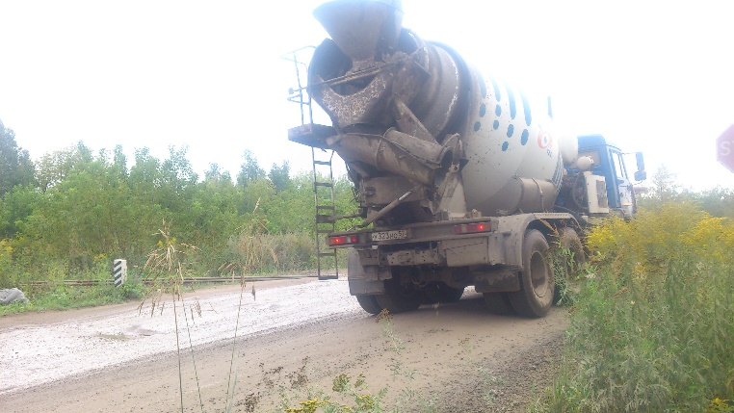 | 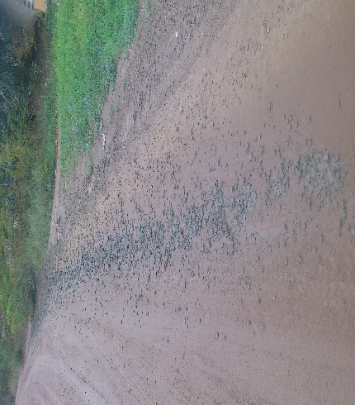
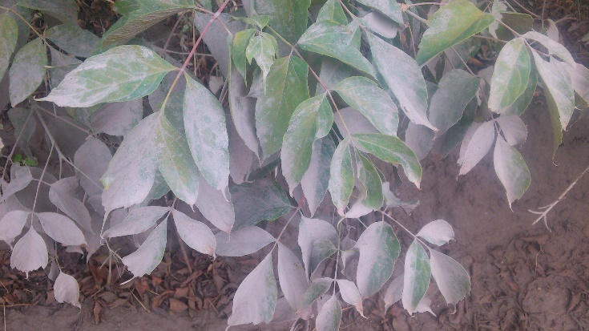 | 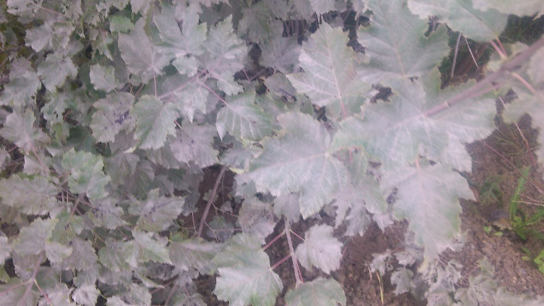
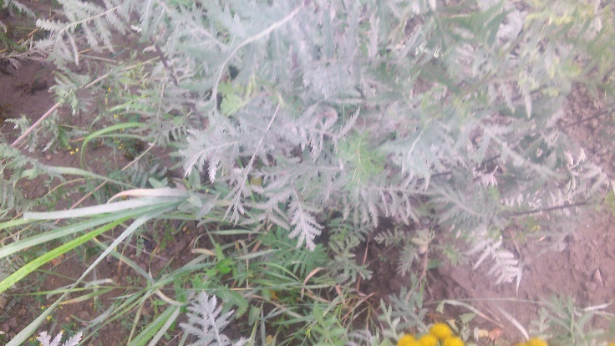 | 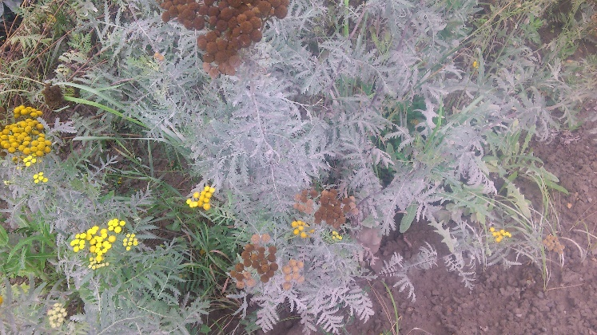
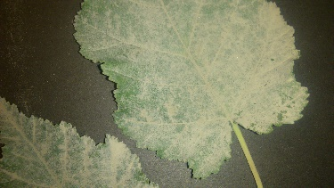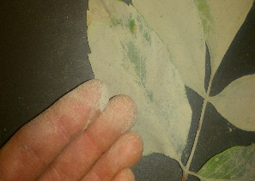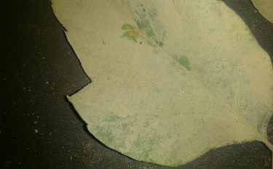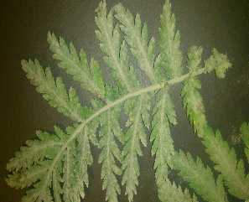 | 